2023-2024学年上海市闵行区九年级（上）期末数学试卷（一模）
一、选择题：（本大题共6题，每题4分，满分24分）【下列各题的四个选项中，有且只有一个选项是正确的，请选择正确选项的代号并填涂在答题纸的相应位置上】
1．（4分）下列命题中，真命题是（ ）
A．两个直角三角形一定相似
B．两个等腰三角形一定相似
C．两个钝角三角形一定相似
D．两个等边三角形一定相似
2．（4分）在Rt△ABC中，∠C＝90°，AB＝3，AC＝2，那么cosA的值是（ ）
A． B． C． D．
3．（4分）下列说法错误的是（ ）
A．如果与都是单位向量，那么
B．如果，那么k＝0或＝
C．如果（为非零向量），那么
D．如果，（为非零向量），那么与平行
4．（4分）如图，已知l₁∥l₂∥l₃，直线l₁，l₂，l₃分别交直线l₄于点A、B、C，交直线l₅于点D、E、F，那么下列比例式正确的是（ ）
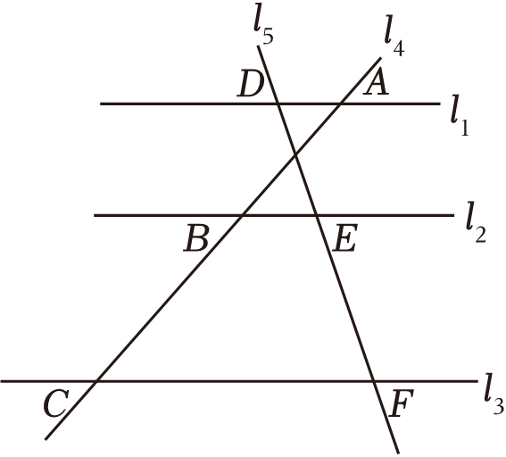
A．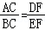 B．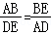 C．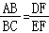 D．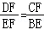
5．（4分）已知二次函数的解析式为y＝﹣x²+2x，下列关于函数图象的说法正确的是（ ）
A．对称轴是直线x＝﹣1 B．图象经过原点
C．开口向上 D．图象有最低点
6．（4分）如图，在平面直角坐标系xOy中，二次函数y＝ax²+bx+c（a≠0）的图象经过（1，0），（﹣3，0），如果实数P表示9a﹣3b+c的值，实数Q表示﹣a﹣b的值，那么P、Q的大小关系为（ ）
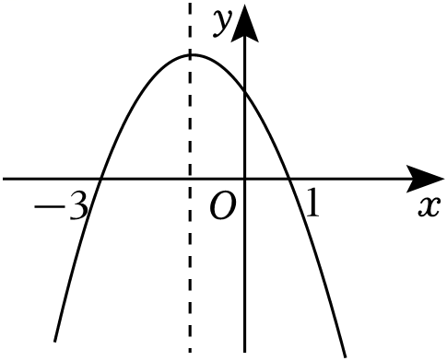
A．P＞Q B．P＝Q C．P＜Q D．无法确定
二、填空题：（本大题共12题，每题4分，满分48分）【请将结果直接填入答题纸的相应位置上】
7．（4分）计算：1⁰×2^{﹣1}＝ ．
8．（4分）已知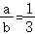，那么＝ ．
9．（4分）计算：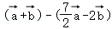＝ ．
10．（4分）在Rt△ABC中，∠C＝90°，如果tanB＝2，BC＝2，那么AC＝ ．
11．（4分）如图，在△ABC中，点D在边AC上，点E在边BC上，DE∥AB，AD：AC＝2：3，那么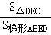的值为 ．
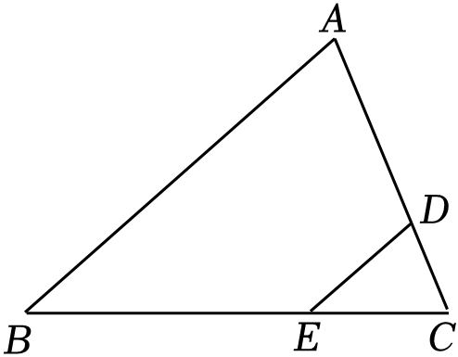
12．（4分）将抛物线y＝x²+4x向上平移2个单位，平移后的抛物线的顶点坐标是 ．
13．（4分）抛物线y＝x²+bx+c的对称轴是直线x＝﹣4，如果点A（0，y₁）、B（1，y₂）在此抛物线上，那么y₁ y₂．（填“＞”、“＝”或“＜”）
14．（4分）小明沿斜坡坡面向上前进了5米，垂直高度上升了1米，那么这个斜坡的坡比是 ．
15．（4分）已知反比例函数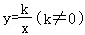，如果x₁＜x₂＜0，0＜y₁＜y₂，那么k 0．（填“＞”或“＜”）
16．（4分）“二鸟饮泉”问题中记载：“两塔高分别为30步和20步．两塔之间有喷泉，两鸟从两塔顶同时出发，以相同速度沿直线飞往喷泉中心，同时抵达．喷泉与两塔在同一平面内，求两塔之间的距离．”如图，已知AC⊥AB，BD⊥AB，M是AB上一点，CM＝DM，在C处测得点M的俯角为60°，AC＝30，BD＝20，那么AB＝ ．
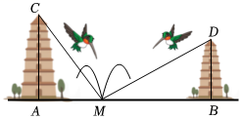
17．（4分）新定义：如果等腰三角形腰上的中线与腰的比值为黄金分割数（黄金数），那么称这个等腰三角形为“精准三角形”．如图，△ABC是“精准三角形”，AB＝AC＝2，CD⊥AB，垂足为点D，那么BD的长度为 ．
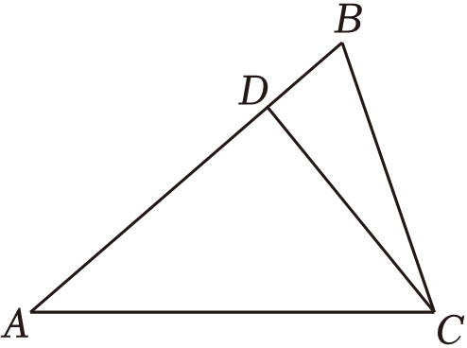
18．（4分）如图，在△ABC中，AB＝AC，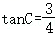，点D为边BC上的点，联结AD，将△ABD沿AD翻折，点B落在平面内点E处，边AE交边BC于点F，联结CE，如果AF＝3FE，那么tan∠BCE的值为 ．
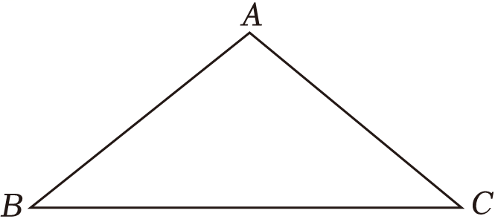
三、解答题：（本大题共7题，满分78分）
19．（10分）计算：sin30°﹣cot60°+8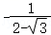．
20．（10分）如图，在平行四边形ABCD中，点M，N分别是边DC、BC的中点，设，．
（1）＝ ，＝ ；（用含有向量、的式子表示）
（2）在图中画出在向量和方向上的分向量．（不要求写作法，但要保留作图痕迹，并写明结论）
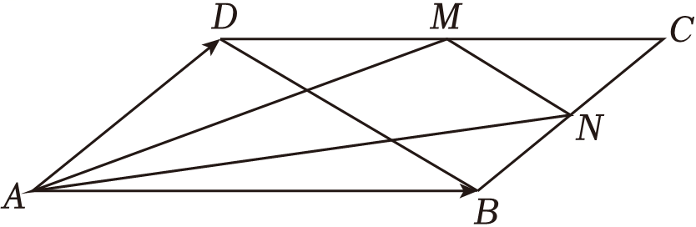
21．（10分）如图，在坐标平面xOy中，一次函数y＝x+2的图象与反比例函数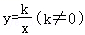的图象交于点A（a，3），与x轴交于点B．
（1）求这个反比例函数的解析式；
（2）过点A作AC⊥x轴，垂足为点C，将一次函数图象向右平移，且经过点C，求平移后的一次函数的解析式．
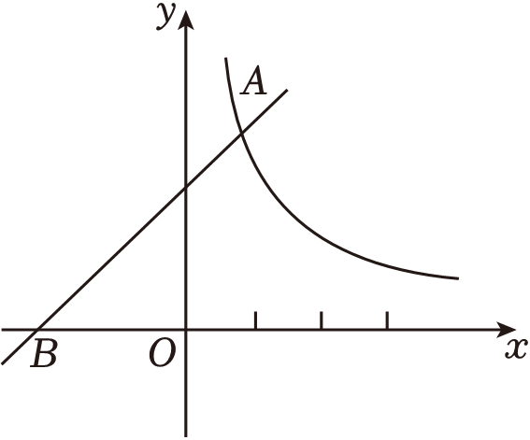
22．（10分）诱发高速公路夜间行车安全事故的一个重要原因是眩光现象．夜间会车时，对向车辆车灯的强光射向驾驶员，存在安全隐患．目前主要措施是设置防眩装置遮挡车辆灯光，避免强光射向对向车道的驾驶员．
如图所示，一条东西方向的双向笔直道路，中央隔离带中轴线l垂直平分每块遮光板，遮光板宽度是0.2米，即PQ＝MN＝0.2米．一辆摩托车自西向东行驶，车灯位于点A时，车灯发出的光线AC经过相邻2个遮光板外侧的点Q和点M，光线AD经过遮光板外侧的点P，点D和点C在对向车道驾驶员行驶路线上．AB⊥DC于点B，两侧驾驶员行驶路线之间的距离AB＝4米，光线和行驶路线的夹角∠BDA＝11.4°，点A，B，C，D，P，Q，M，N在同一平面内．（参考数据：tan11.4°≈）
（1）BD的长度是多少米？
（2）相邻遮光板的距离PM是多少米？
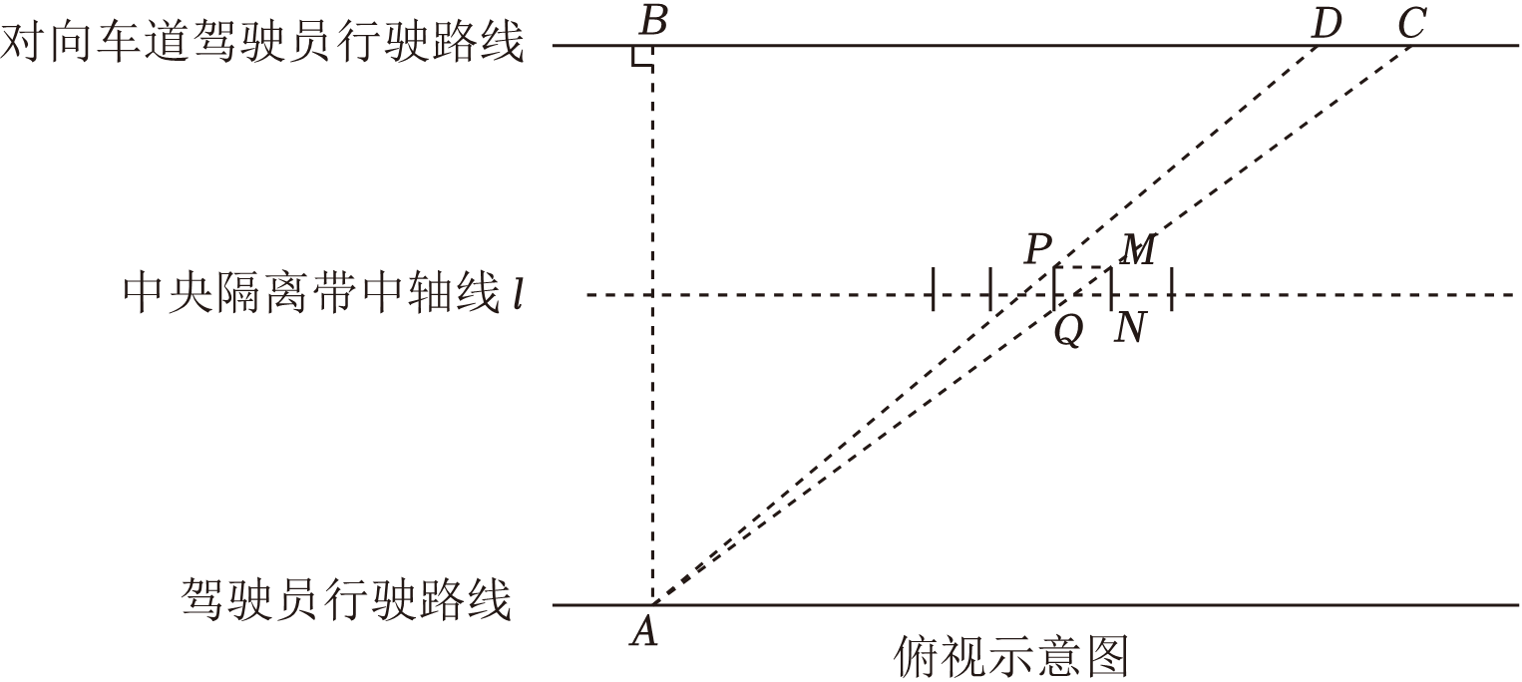
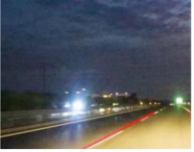
23．（12分）如图，在△ABC中，点D、E在边AB上，AC²＝AD•AB，AC＝AE，过点D作DF∥CE交边AC于点F．
（1）求证：△ACD∽△ABC；
（2）求证：AE•EB＝AB•FC．
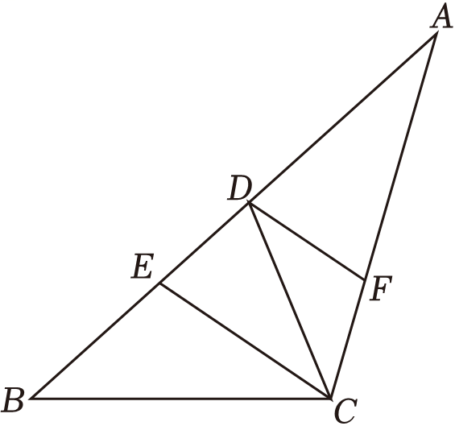
24．（12分）
如果两个二次函数图象的形状相同，开口方向相同，那么它们的二次项系数相等；
如果两个二次函数图象的形状相同，开口方向相反，那么它们的二次项系数是互为相反数．
已知，在平面直角坐标系xOy中，点A的坐标为（8，0），点B的坐标为（0，6）．抛物线C₁：y＝﹣ax²+2x上有一点P，以点P为顶点的抛物线C₂经过点B（点P与点B不重合），抛物线C₁和C₂形状相同，开口方向相反．
（1）当抛物线C₁经过点A时，求抛物线C₁的表达式；
（2）求抛物线C₂的对称轴；
（3）当a＜0时，设抛物线C₁的顶点为Q，抛物线C₂的对称轴与x轴的交点为F，联结PQ、QO、FQ，求证：QO平分∠PQF．
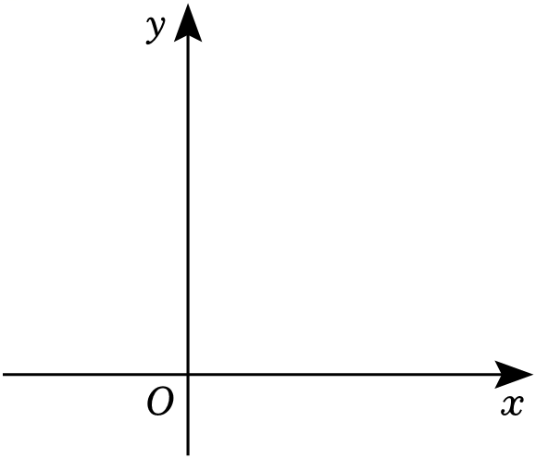
25．（14分）如图，在Rt△ABC中，∠ACB＝90°，以AC，BC为边在△ABC外部作等边三角形ACE和等边三角形BCF，且联结EF．
（1）如图1，联结AF，EB，求证：△ECB≌△ACF；
（2）如图2，延长AC交线段EF于点M．
①当点M为线段EF中点时，求的值；
②请用直尺和圆规在直线AB上方作等边三角形ABD（不要求写作法，保留作图痕迹，并写明结论），当点M在△ABD的内部时，求的取值范围．
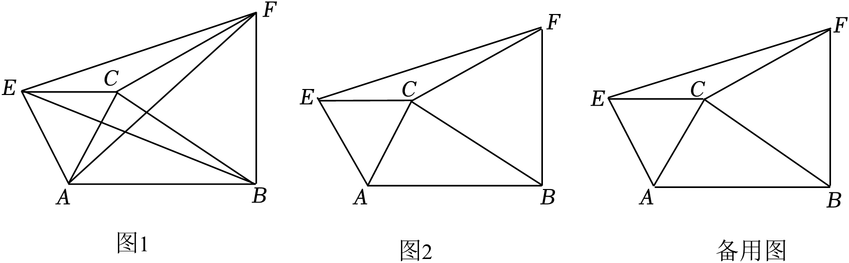

2023-2024学年上海市闵行区九年级（上）期末数学试卷（一模）
参考答案与试题解析
一、选择题：（本大题共6题，每题4分，满分24分）【下列各题的四个选项中，有且只有一个选项是正确的，请选择正确选项的代号并填涂在答题纸的相应位置上】
1．（4分）下列命题中，真命题是（ ）
A．两个直角三角形一定相似
B．两个等腰三角形一定相似
C．两个钝角三角形一定相似
D．两个等边三角形一定相似
【分析】根据相似三角形的判定定理对各个选项进行分析即可．
【解答】解：A，不正确，不符合三角形相似的判定方法，是假命题，不符合题意；
B，不正确，没有指明相等的角或边的比例，是假命题，不符合题意；
C，不正确，没有指明另一个锐角或边的比例，是假命题，不符合题意；
D，正确，等边三角形的三个角均相等，能通过有两个角相等的三角形相似来判定，是真命题，符合题意．
故选：D．
【点评】本题考查命题和定理，三角形相似的判定，正确记忆相关内容是解题关键．
2．（4分）在Rt△ABC中，∠C＝90°，AB＝3，AC＝2，那么cosA的值是（ ）
A． B． C． D．
【分析】根据直角三角形中余弦的定义cosA＝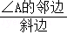计算即可．
【解答】解：根据题意，得cosA＝＝，
故选：B．
【点评】本题考查锐角三角函数的定义，掌握在直角三角形中计算锐角三角函数的方法是本题的关键．
3．（4分）下列说法错误的是（ ）
A．如果与都是单位向量，那么
B．如果，那么k＝0或＝
C．如果（为非零向量），那么
D．如果，（为非零向量），那么与平行
【分析】根据平面向量的运算法则逐一判断即可．
【解答】解：如果与都是单位向量，那么，
故A选项正确，不符合题意；
如果，那么k＝0或＝，
故B选项正确，不符合题意；
如果（为非零向量），那么＝，
故C选项不正确，符合题意；
∵，（为非零向量），
∴3（）＝2，
即，
∴，
∴与平行．
故D选项正确，不符合题意．
故选：C．
【点评】本题考查平面向量，熟练掌握平面向量的运算法则是解答本题的关键．
4．（4分）如图，已知l₁∥l₂∥l₃，直线l₁，l₂，l₃分别交直线l₄于点A、B、C，交直线l₅于点D、E、F，那么下列比例式正确的是（ ）
A．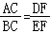 B．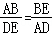 C．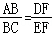 D．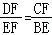
【分析】根据平行线分线段成比例定理列出比例式即可判断．
【解答】解：∵l₁∥l₂∥l₃，
∴＝，A选项符合题意；
＝，B选项不符合题意；
＝，C选项不符合题意；
＝，D选项不符合题意；
故选：A．
【点评】本题考查的是平行线分线段成比例定理，灵活运用定理、找准对应关系是解题的关键．
5．（4分）已知二次函数的解析式为y＝﹣x²+2x，下列关于函数图象的说法正确的是（ ）
A．对称轴是直线x＝﹣1 B．图象经过原点
C．开口向上 D．图象有最低点
【分析】依据题意，将二次函数解析式化为顶点式求解．
【解答】解：∵y＝﹣x²+2x＝﹣（x﹣1）²+1，
∴抛物线开口向下，对称轴为直线x＝1，顶点坐标为（1，1），函数图象有最高点（1，1），当x＝0时，y＝0，即图象过原点．
故选：B．
【点评】本题主要考查二次函数的性质，解题关键是掌握二次函数图象与系数的关系．
6．（4分）如图，在平面直角坐标系xOy中，二次函数y＝ax²+bx+c（a≠0）的图象经过（1，0），（﹣3，0），如果实数P表示9a﹣3b+c的值，实数Q表示﹣a﹣b的值，那么P、Q的大小关系为（ ）
A．P＞Q B．P＝Q C．P＜Q D．无法确定
【分析】根据二次函数y＝ax²+bx+c（a≠0）的图象经过（1，0），（﹣3，0），得P＝9a﹣3b+c＝0，对称轴为直线x＝﹣1，根据抛物线开口向下，得a＜0，b＜0，所以Q＝﹣a﹣b＞0，即可得出答案．
【解答】解：∵二次函数y＝ax²+bx+c（a≠0）的图象经过（1，0），（﹣3，0），
∴P＝9a﹣3b+c＝0，对称轴为直线x＝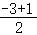＝﹣1，
∵抛物线开口向下，
∴a＜0，
∵﹣＝﹣1，
∴b＝2a＜0，
∴Q＝﹣a﹣b＞0，
∴P＜Q．
故选：C．
【点评】本题考查了二次函数的图象和二次函数图象上点的坐标特征，熟练掌握二次函数图象与系数是解题的关键．
二、填空题：（本大题共12题，每题4分，满分48分）【请将结果直接填入答题纸的相应位置上】
7．（4分）计算：1⁰×2^{﹣1}＝ ．
【分析】根据零指数和负整数指数幂公式可解答．
【解答】解：1⁰×2^{﹣1}＝1×＝．
故答案为：．
【点评】本题考查了零指数和负整数指数幂，掌握a⁰＝1（a≠0），a^{﹣p}＝（a≠0，p为正整数）是解本题的关键．
8．（4分）已知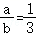，那么＝ ．
【分析】根据比例的性质“如果＝，那么＝”计算即可．
【解答】解：∵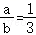，
∴＝，
∴＝．
故答案为：
【点评】本题考查比例的性质，理解并灵活运用它是本题的关键．
9．（4分）计算：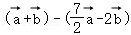＝ 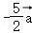+ ．
【分析】根据平面向量的运算法则计算即可．
【解答】解：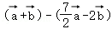
＝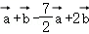
＝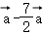+
＝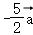+．
故答案为：+．
【点评】本题考查平面向量，熟练掌握运算法则是解答本题的关键．
10．（4分）在Rt△ABC中，∠C＝90°，如果tanB＝2，BC＝2，那么AC＝ 4 ．
【分析】利用正切的定义计算即可．
【解答】解：∵tanB＝＝2，
∴AC＝2BC，
∵BC＝2，
∴AC＝4，
故答案为：4．
【点评】本题考查锐角三角函数的定义，熟练掌握并灵活运用各锐角三角函数的定义是解题的关键．
11．（4分）如图，在△ABC中，点D在边AC上，点E在边BC上，DE∥AB，AD：AC＝2：3，那么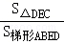的值为 ．
【分析】根据平行线可推出△ADE∽△ABC，依据面积比等于相似比的平方进行解答即可．
【解答】解：∵DE∥BC，
∴△ADE∽△ABC，
∵AD：AC＝2：3，
∴CD：AC＝1：3，
∴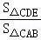＝，
∴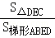＝，
故答案为：．
【点评】本题考查了相似三角形的判定及性质，熟记面积比等于相似比的平方是解题的关键．
12．（4分）将抛物线y＝x²+4x向上平移2个单位，平移后的抛物线的顶点坐标是 （﹣2，﹣2） ．
【分析】依据题意，直接利用抛物线平移规律：上加下减，左加右减进而得出平移后的解析式，即可得出顶点坐标．
【解答】解：∵将抛物线y＝x²+4x＝（x+2）²﹣4向上平移2个单位，
∴平移后的抛物线的解析式为：y＝（x+2）²﹣4+2＝（x+2）²﹣2．
∴平移后的抛物线的顶点坐标为：（﹣2，﹣2）．
故答案为：（﹣2，﹣2）．
【点评】本题主要考查了二次函数图象的平移变换，解题时要熟练掌握并能正确理解平移规律是关键．
13．（4分）抛物线y＝x²+bx+c的对称轴是直线x＝﹣4，如果点A（0，y₁）、B（1，y₂）在此抛物线上，那么y₁ ＜ y₂．（填“＞”、“＝”或“＜”）
【分析】依据题意，首先利用对称轴和二次项系数的符号确定增减性，然后写出答案即可．
【解答】解：∵抛物线y＝x²+bx+c的对称轴为直线x＝﹣4，a＝1＞0，
∴当x＞﹣4时，y随着x的增大而增大．
∵﹣4＜0＜1，
∴y₁＜y₂．
故答案为：＜．
【点评】本题主要考查了二次函数的性质，解题时要熟练掌握并能理解函数的增减性是关键．
14．（4分）小明沿斜坡坡面向上前进了5米，垂直高度上升了1米，那么这个斜坡的坡比是 1：2 ．
【分析】由勾股定理求出小明行走的水平距离，由坡比的定义即可计算．
【解答】解：由勾股定理得：小明行走的水平距离是＝2（米），
∴这个斜坡的坡比i＝1：2．
故答案为：1：2．
【点评】本题考查解直角三角形的应用﹣坡度坡角，关键是掌握斜坡的坡比的定义．
15．（4分）已知反比例函数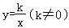，如果x₁＜x₂＜0，0＜y₁＜y₂，那么k ＜ 0．（填“＞”或“＜”）
【分析】根据反比例函数图象上点的坐标特征可确定k的符号．
【解答】解：∵x₁＜x₂＜0，0＜y₁＜y₂，
∴点（x₁，y₁）和点（x₂，y₂）在第二象限，
∴k＜0．
故答案为：＜．
【点评】本题考查了反比例函数图象上点的坐标特征和图象与k的关系，先根据题意判断出函数的图象所在的象限是解题的关键．
16．（4分）“二鸟饮泉”问题中记载：“两塔高分别为30步和20步．两塔之间有喷泉，两鸟从两塔顶同时出发，以相同速度沿直线飞往喷泉中心，同时抵达．喷泉与两塔在同一平面内，求两塔之间的距离．”如图，已知AC⊥AB，BD⊥AB，M是AB上一点，CM＝DM，在C处测得点M的俯角为60°，AC＝30，BD＝20，那么AB＝ ．
【分析】先解Rt△AMC，求出AM和CM，再由DM＝CM，利用勾股定理求出BM即可解决问题．
【解答】解：由题知，
∵在点C处测得点M的俯角为60°，
∴∠C＝90°﹣60°＝30°．
在Rt△ACM中，
cosC＝，
又∵AC＝30，
∴MC＝．
同理可得，AM＝．
又∵CM＝DM，
∴DM＝．
在Rt△BMD中，
BM＝．
∴AB＝AM+BM＝．
故答案为：．
【点评】本题考查解直角三角形，熟知特殊角的三角函数值及勾股定理的巧妙运用是解题的关键．
17．（4分）新定义：如果等腰三角形腰上的中线与腰的比值为黄金分割数（黄金数），那么称这个等腰三角形为“精准三角形”．如图，△ABC是“精准三角形”，AB＝AC＝2，CD⊥AB，垂足为点D，那么BD的长度为 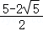 ．
【分析】作△ABC的中线CM，由精准三角形的定义得到＝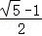，求出CM的长，由线段中点定义得到AM＝MB＝AB＝1，令DM＝x，由勾股定理得到﹣x²＝2²﹣（x+1）²，求出x＝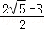，得到DM＝即可求出BD的长．
【解答】解：作△ABC的中线CM，
∵△ABC是“精准三角形”，
∴＝，
∵AB＝2，
∴CM＝﹣1，
∵M是AB中点，
∴AM＝MB＝AB＝1，
令DM＝x，则AD＝x+1，
∵CD²＝CM²﹣MD²＝AC²﹣AD²，
∴﹣x²＝2²﹣（x+1）²，
∴x＝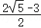，
∴DM＝，
∴BD＝MB﹣DM＝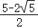．
故答案为：．
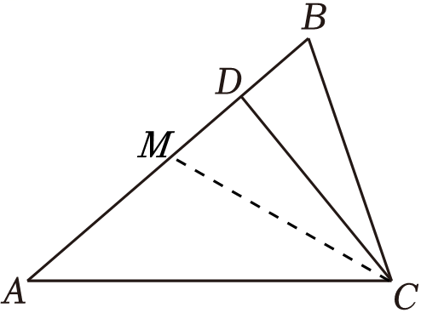
【点评】本题考查勾股定理，黄金分割，等腰三角形的性质，关键是由精准三角形的定义求出CM的长，由勾股定理列出关于x方程．
18．（4分）如图，在△ABC中，AB＝AC，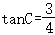，点D为边BC上的点，联结AD，将△ABD沿AD翻折，点B落在平面内点E处，边AE交边BC于点F，联结CE，如果AF＝3FE，那么tan∠BCE的值为 ．
【分析】先过A作AM⊥BC于M，过E作EN⊥BC于N，再根据相似三角形的性质及解直角三角形求解．
【解答】解：如图所示：过A作AM⊥BC于M，过E作EN⊥BC于N，
∴AM∥EN，
∴△AMF∽△ENF，
∴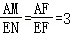，
设AM＝3x，
∵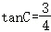，
∴MC＝4x，AC＝5x，
∴EN＝x，
∵将△ABD沿AD翻折，点B落在平面内点E处，
∴AE＝AB＝AC＝5x，
∵AF＝3FE，
∴AF＝×5x＝，
∴FM＝＝x，
∴NF＝＝x，
∴NC＝NF+FM+MC＝7x，
∴tan∠BCE＝＝＝，
故答案为：．
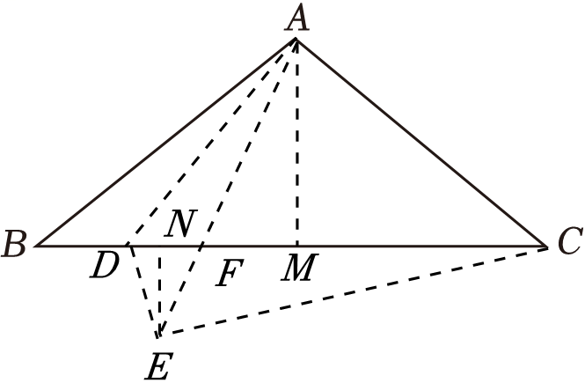
【点评】本题考查了翻折的性质，掌握等腰三角形的性质和解直角三角形是解题的关键．
三、解答题：（本大题共7题，满分78分）
19．（10分）计算：sin30°﹣cot60°+8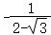．
【分析】根据特殊角的三角函数值、分数指数幂和二次根式的分母有理化计算即可．
【解答】解：原式＝﹣+2﹣（2+）
＝﹣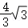．
【点评】本题考查分数指数幂、实数的运算和特殊角的三角函数值，牢记特殊角的三角函数值是本题的关键．
20．（10分）如图，在平行四边形ABCD中，点M，N分别是边DC、BC的中点，设，．
（1）＝ ﹣+ ，＝ ﹣+ ；（用含有向量、的式子表示）
（2）在图中画出在向量和方向上的分向量．（不要求写作法，但要保留作图痕迹，并写明结论）
【分析】（1）利用三角形法则求解；
（2）利用平行四边形法则求解．
【解答】解：（1）＝+＝﹣+，
∵CM＝DM，CN＝NB，
∴MN∥DB，MN＝DB，
∴＝﹣+．
故答案为：﹣+，﹣+；
（2）如图，，即为所求．
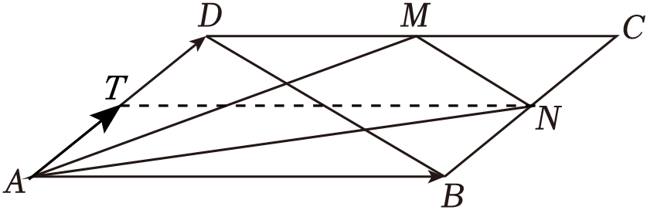
【点评】本题考查作图﹣复杂作图，三角形中位线定理，平行四边形的性质，三角形法则等知识，解题的关键是掌握三角形法则，平行四边形法则．
21．（10分）如图，在坐标平面xOy中，一次函数y＝x+2的图象与反比例函数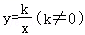的图象交于点A（a，3），与x轴交于点B．
（1）求这个反比例函数的解析式；
（2）过点A作AC⊥x轴，垂足为点C，将一次函数图象向右平移，且经过点C，求平移后的一次函数的解析式．
【分析】（1）把点A（a，3）代入y＝x+2得到a＝1，把A（1，3）代入y＝，求得k＝3，于是得到结论；
（2）根据平移前后的一次函数的解析式k相等，设平移后的一次函数的解析式为：y＝x+b，将点C的坐标代入可得结论．
【解答】解：（1）∵点A（a，3）在y＝x+2上，
∴a+2＝3，
∴a＝1，
∴A（1，3），
∵A（1，3）在y＝上，
∴k＝3，
∴反比例函数的解析式为：y＝；
（2）设平移后的一次函数的解析式为：y＝x+b，
∵AC⊥x轴，且A（1，3），
∴C（1，0），
把点C（1，0）代入y＝x+b中，得：0＝1+b，
∴b＝﹣1，
∴平移后的一次函数的解析式为：y＝x﹣1．
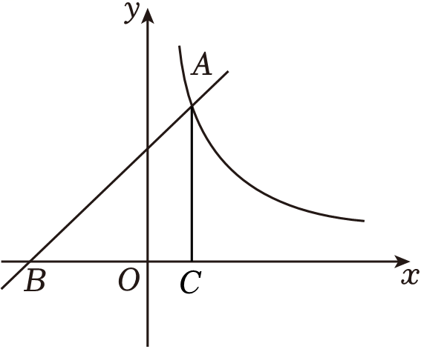
【点评】本题考查了待定系数法求函数的解析式，正确的理解题意是解题的关键．
22．（10分）诱发高速公路夜间行车安全事故的一个重要原因是眩光现象．夜间会车时，对向车辆车灯的强光射向驾驶员，存在安全隐患．目前主要措施是设置防眩装置遮挡车辆灯光，避免强光射向对向车道的驾驶员．
如图所示，一条东西方向的双向笔直道路，中央隔离带中轴线l垂直平分每块遮光板，遮光板宽度是0.2米，即PQ＝MN＝0.2米．一辆摩托车自西向东行驶，车灯位于点A时，车灯发出的光线AC经过相邻2个遮光板外侧的点Q和点M，光线AD经过遮光板外侧的点P，点D和点C在对向车道驾驶员行驶路线上．AB⊥DC于点B，两侧驾驶员行驶路线之间的距离AB＝4米，光线和行驶路线的夹角∠BDA＝11.4°，点A，B，C，D，P，Q，M，N在同一平面内．（参考数据：tan11.4°≈）
（1）BD的长度是多少米？
（2）相邻遮光板的距离PM是多少米？
【分析】（1）根据锐角三角函数的定义求解即可；
（2）过P作PE⊥AB于E，过Q作QF⊥AB于F，中轴线l与AB交于点O，然后根据平行线的性质求出PE的长，再根据矩形的判定与性质求出AF以及QF的长，最后根据平行线的性质，求出tan∠PMQ，从而可以求出PM．
【解答】解：（1）tan∠BDA＝≈，
∴BD＝5AD＝20（米）；

（2）过P作PE⊥AB于E，过Q作QF⊥AB于F，中轴线l与AB交于点O，如图：
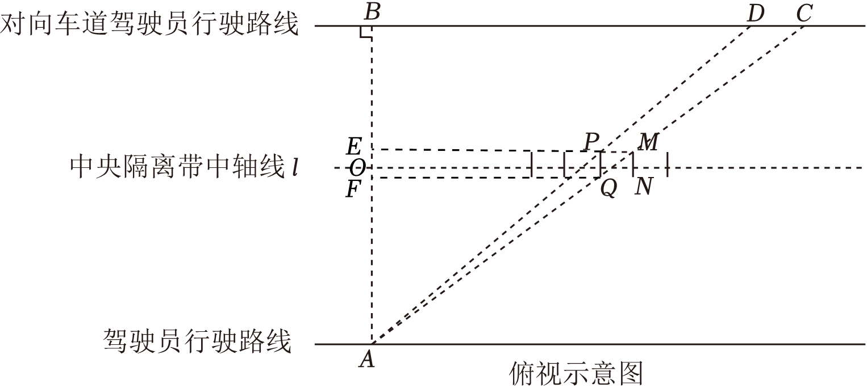
∵AB⊥BC，
∴BD∥PE∥QF，
∴∠EPA＝∠BDA，
∵EF∥PQ，
∴四边形EFQP为矩形，
∴EF＝PQ，PE＝QF，
∵O是AB中点，也是EF的中点，
∴AE＝AO+OE＝2+0.1＝2.1米，AF＝AO﹣OF＝2﹣0.1＝1.9（米），
∴PE＝5AE＝10.5米，
∴tan∠FQA＝＝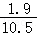＝，
∵PM∥QF，
∴∠PMQ＝∠FQA，
∴PM＝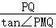＝0.2×＝（米）．
答：相邻遮光板的距离PM是米．
【点评】本题主要考查了解直角三角形，正确理解锐角三角形正切的定义是本题解题的关键．
23．（12分）如图，在△ABC中，点D、E在边AB上，AC²＝AD•AB，AC＝AE，过点D作DF∥CE交边AC于点F．
（1）求证：△ACD∽△ABC；
（2）求证：AE•EB＝AB•FC．
【分析】（1）根据“两组对边对应成比例且夹角相等的两个三角形相似”即可得解；
（2）根据平行线分线段成比例定理求出DE＝FC，根据比例性质及等量代换求解即可．
【解答】证明：（1）∵AC²＝AD•AB，
∴＝，
又∵∠CAD＝∠BAC，
∴△ACD∽△ABC；
（2）∵DF∥CE，
∴＝，
∵AC＝AE，
∴DE＝FC，
∴AC＝AE＝AB﹣DE，AD＝AE﹣DE＝AE﹣FC，
∵＝，
∴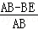＝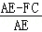，
∴AB•AE﹣BE•AE＝AB•AE﹣AB•FC，
∴AE•EB＝AB•FC．
【点评】此题考查了相似三角形的判定与性质，熟记相似三角形的判定与性质是解题的关键．
24．（12分）
如果两个二次函数图象的形状相同，开口方向相同，那么它们的二次项系数相等；
如果两个二次函数图象的形状相同，开口方向相反，那么它们的二次项系数是互为相反数．
已知，在平面直角坐标系xOy中，点A的坐标为（8，0），点B的坐标为（0，6）．抛物线C₁：y＝﹣ax²+2x上有一点P，以点P为顶点的抛物线C₂经过点B（点P与点B不重合），抛物线C₁和C₂形状相同，开口方向相反．
（1）当抛物线C₁经过点A时，求抛物线C₁的表达式；
（2）求抛物线C₂的对称轴；
（3）当a＜0时，设抛物线C₁的顶点为Q，抛物线C₂的对称轴与x轴的交点为F，联结PQ、QO、FQ，求证：QO平分∠PQF．
【分析】（1）将点A的坐标代入抛物线C₁的解析式，求出a的值；
（2）通过题意求出抛物线C₂的解析式，假设点P的坐标，代入抛物线C₂求出m的值，从而得到抛物线C₂的对称轴；
（3）过点Q作QN⊥x轴，QM⊥y轴，垂足分别为点N，M，PQ交y轴于点E，利用a表示点P、点Q的坐标，得到各边的数量关系，通过证明△QOE≌△QOF，得到QO平分∠PQF．
【解答】解：（1）将点A（8，0）代入抛物线，
得﹣a•8²+2×8＝0，解得，
得抛物线C₁得表达式为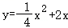；
（2）由抛物线C₁和C₂形状相同，开口方向相反，设抛物线C₂得表达式为y＝ax²+bx+c，
把B（0，6）代入抛物线C₂：y＝ax²+bx+c，得c＝6，
则抛物线C₂得表达式为y＝ax²+bx+6，
由点P在抛物线C₁上，设点P的坐标为（m，﹣am²+2m），
由点P是抛物线C₂的顶点，得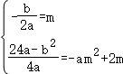，解得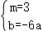，
得点P的坐标为（3，﹣9a+6），
即抛物线C₂的对称轴为直线x＝3；
（3）由点Q是抛物线C₁的顶点，得Q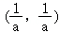，
过点Q作QN⊥x轴，QM⊥y轴，垂足分别为点N，M，PQ交y轴于点E，如下图所示，
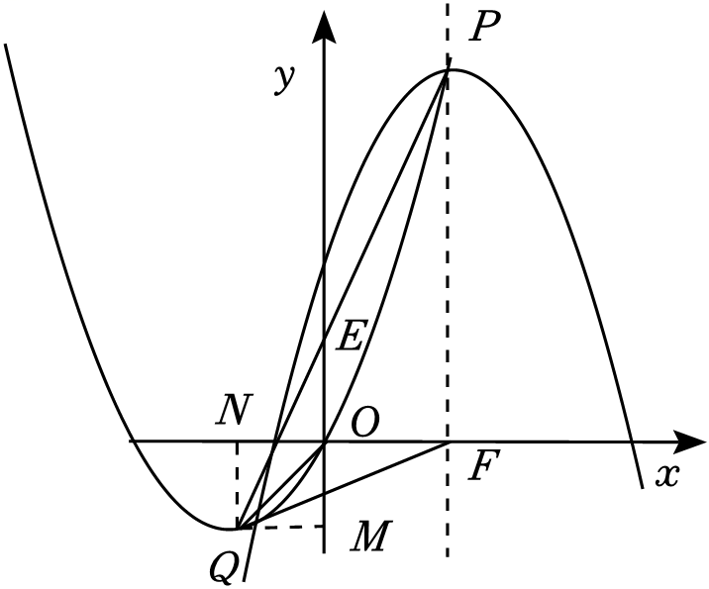
∵Q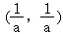，
∴OM＝ON＝，
∴△OQM是等腰直角三角形，
∴∠QON＝∠QOM＝45°，
∴∠QON+∠NOE＝∠QOM+∠MOF，即∠QOE＝∠QOF，
设直线PQ表达式为y＝kx+b，
代入Q，P（3，﹣9a+6），得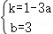，
∴直线PQ表达式为y＝（1﹣3a）x+3，
把x＝0代入y＝（1﹣3a）x+3，得y＝3，
得点E的坐标为（0，3），
∴OE＝OF，
∵OQ＝OQ，∠QOE＝∠QOF，
∴△QOE≌△QOF，
∴∠OQE＝∠OQF，
∴QO平分∠PQF．
【点评】本题考查待定系数法求函数解析式，二次函数顶点的坐标，全等三角形的性质与判定等知识点．
25．（14分）如图，在Rt△ABC中，∠ACB＝90°，以AC，BC为边在△ABC外部作等边三角形ACE和等边三角形BCF，且联结EF．
（1）如图1，联结AF，EB，求证：△ECB≌△ACF；
（2）如图2，延长AC交线段EF于点M．
①当点M为线段EF中点时，求的值；
②请用直尺和圆规在直线AB上方作等边三角形ABD（不要求写作法，保留作图痕迹，并写明结论），当点M在△ABD的内部时，求的取值范围．
【分析】（1）由等边三角形的性质得出相等的边和相等的角，再利用角的和得出∠BCE＝∠FCA，从而得出全等．
（2）①根据已知条件得出△MDF≌△MCE，再根据得出的结论证明△BCD≌△BFD，从而得出△ABD是等边三角形，求出即可．
②作等边三角形，由作法可以证明是等边三角形，分类讨论当M在AD边上时，当M在BD边上时，分别求出的值，即可得出的取值范围．
【解答】（1）证明：∵等边三角形ACE和等边三角形BCF，
∴AC＝EC，BC＝FC，∠ACE＝∠BCF＝60°，
∴∠BCE＝∠FCA，
∴△ECB≌△ACF（SAS）；
（2）解：①如图2，延长CM到点D，使DM＝CM，连接FD、BD，
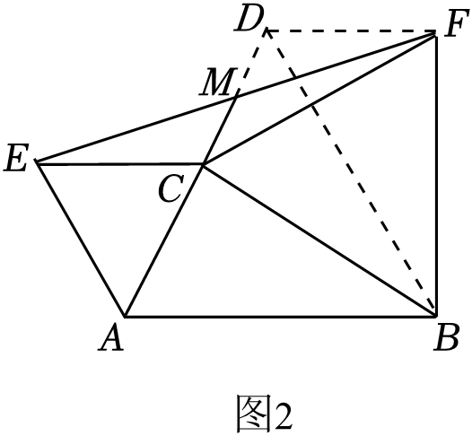
∵M是EF的中点，
∴MF＝ME，
∵∠DMF＝∠CME，
∴△MDF≌△MCE（SAS），
∴DF＝CE，∠MDF＝∠MCE，
∵△ACE，△BCF都是等边三角形，
∴AC＝CE，∠ACE＝∠BCF＝∠CBF＝∠BFC＝60°，BC＝BF，
∴∠MDF＝∠MCE＝180°﹣60°＝120°，DF＝AC，
∴∠CDF+∠CBF＝180°，
∴∠BCD+∠BFD＝180°，
∴∠ACB＝90°，
∴∠BCD＝∠BFD＝90°，
∵BD＝BD，BC＝BF，
∴Rt△BCD≌Rt△BFD（HL），
∴∠BDC＝∠BDF＝60°，CD＝FD＝AC，
∴BC垂直平分AD，
∴AB＝BD，
∴△ABD是等边三角形，
∴AC＝AD＝AB，
∴BC＝AC，
∴＝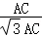＝．
②如图3，分别以A、B为圆心，AB长为半径在AB上方画弧，两弧交于点D，连接AD、BD，
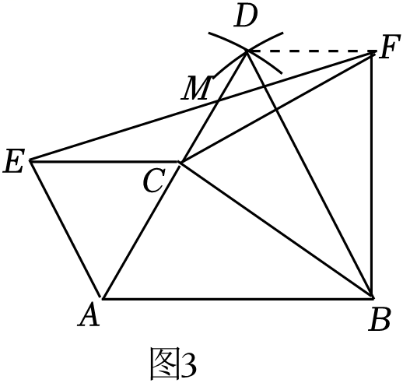
则△ABD为所求作的等边三角形，
由作图可知AB＝BD＝AD，所以△ABD为等边三角形，
当M在AD边上且为EF中点时，由①知：
可得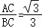，
当M在BD边上时，假设AC＝BC，如图4，
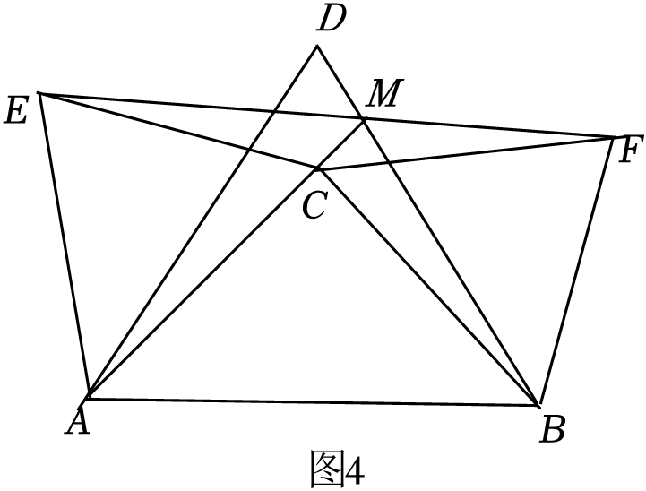
∵∠ACB＝90°，△ACE和△BCF为等边三角形，AC＝BC，
∴∠ACE＝∠BCF＝60°，EC＝FC，
∴∠FCM＝30°，∠ECM＝120°，∠ECF＝150°，
∴∠CEF＝∠CFE＝15°，
∴∠EMC＝45°，∠CMF＝135°，
∴∠EMC+∠CMF＝180°，
∴点M在线段EF上．
∵∠ACB＝90°，AC＝BC，
∴∠CAB＝∠ABC＝45°，
∴∠MAD＝∠CBD＝15°，
∴∠DMC＝105°，∠CMB＝75°，
∴∠DMC+∠CMB＝180°，
∴AC＝BC时，M在BD边上，
∴此时＝1，
∴的取值范围是＜t＜1．
【点评】此题是三角形综合题，主要考查了全等三角形的判定和性质，等边三角形的性质，尺规作图，解题的关键是作辅助线，构造全等三角形．

